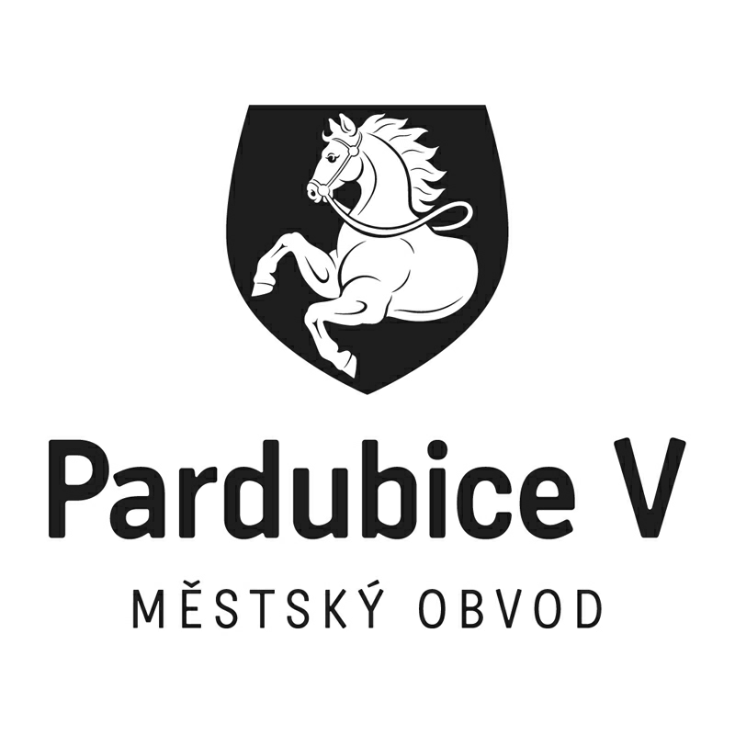
Statutární město Pardubice
Městský obvod Pardubice V

Objednatel: | Dodavatel:
Statutární město Pardubice | CITYZEN LIVING s.r.o.
Městský obvod Pardubice V | Mělnická 618
Češkova 22 | 277 11 Libiš
53002 Pardubice | IČO: 05817871
IČO: 00274046 | DIČ:
Číslo účtu: 181568024/0300 ČSOB Pardubice
OBJEDNÁVKA č: OBJ_UMO5/003/26
Objednáváme u vás:
PRAVIDELNÝ MĚSÍČNÍ SERVIS GRILOVIŠTĚ a PIKNIKOVÉHO SEZENÍ NA VINICI dle cenové nabídky PRO ROK 2026:
TJ. kompletní revitalizace gril. ocel. límce ohniště, ošetření jeho styčných ploch, vyjmutí popela z ocel. kotle, odstranění případných graffiti, vysokotlaké čištění vodou celé sestavy, servis piknikového sezení, úklid -

Cena za servis bez DPH 4 500,- Kč/servis prováděný s měsíční frekvencí
Cena s DPH celkem 5 445,- Kč /servis
Pozn.: celkem pravidelný měsíční servis pro rok 2026 bez DPH 45 000,- a včetně DPH 54 450,- Kč
Termín plnění: | měsíčně – započetí provádění servisu od března 2026 – ukončení servisu na předmětnou objednávku - prosinec 2026
Poznámka: | Akceptací této objednávky dodavatel souhlasí s tím, že když v okamžiku uskutečnění zdanitelného plnění nebo poskytnutí úplaty za toto plnění bude o dodavateli zveřejněna způsobem umožňujícím dálkový přístup skutečnost, že je nespolehlivým plátcem ve smyslu §106a zákona č. 235/2004 Sb., o dani z přidané hodnoty, ve zn. pozd. předpisu, bude dodavateli uhrazena dle §109 a §109a zákona o dani z přidané hodnoty pouze částka bez DPH, a DPH bude odvedena místně příslušnému správci dani dodavatele.  Objednatel prohlašuje, že opravovaný „objekt“ není používán k ekonomické činnosti, objednatel nejedná jako osoba povinná k dani dle § 5 odst. 4 zákona o DPH a ve smyslu § 92a odst. 2 zákona o DPH nebude pro výše uvedenou dodávku aplikován režim přenesené daňové povinnosti podle § 92a odst. 1 zákona o DPH.
V Pardubicích dne: |  | 5.1.2026

Správce rozpočtu Ing. Kotyková | Příkazce operace Bc. Klátilová

Kontaktní osoba pro přebírky pan Hezina tel.č. : 736 504 317
Vyřizuje: Klátilová Monika Bc.
Telefon: 736504311 | Email: Monika.Klatilova@umo5.mmp.cz

Kontaktní osoba za dodavatele - Ing. J. Horák; horak@cityzen.cz; tel.č. : 724525797; M. Sábík; sablik@cityzen.cz; tel.č. : 722930555

Dodavatel svým podpisem stvrzuje akceptaci objednávky, včetně výše uvedených podmínek.

